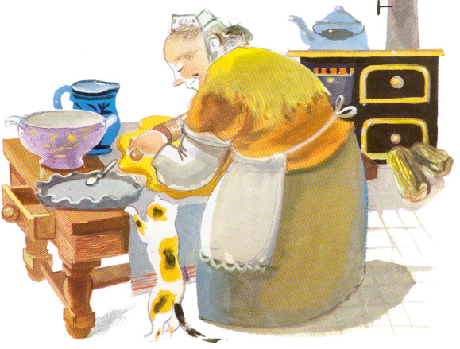 | 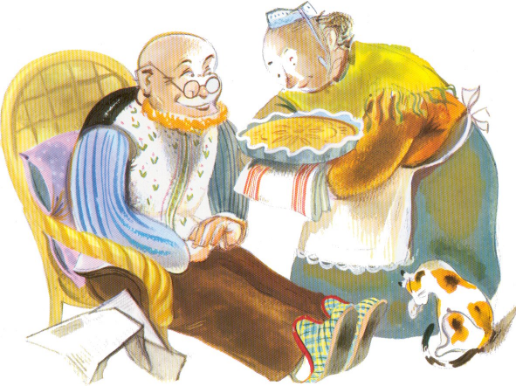
Avec les grains de blé elle fait de la farine ; avec la farine elle fait une galette et puis elle met la galette à cuire au four. | Et voilà la galette cuite. « Elle est trop chaude ! crie le vieux. Il faut la mettre à refroidir ! »
3 | 4

